美克盛世老化监测软件
使用说明书

郑州美克盛世电子科技有限公司

版本 | 日期 | 修改人 | 说明
V1.0 | 2021-3-1 | 宋冠军 | 初始版本
v3.7U | 2021-3-11 | 宋冠军 | 兼容金卡14位编号，标定或读取串号的时候，如果是非NB模式自动登记串号到产品库；

目 录

第一章 观察系统简介 3
1.1 产品概述 3
1.2 组成 3
1.3 软件系统安装 4
第二章 系统使用与操作 6
2.1 基本操作 6
2.1.1 程序启动 6
2.1.2 软件窗口 6
2.2 界面及操作 8
2.2.1 老化批次列表 8
2.2.2 老化数据展示 9
2.2.3 创建老化任务 9
2.2.4删除老化任务 11
2.2.5结束重启任务 11
2.2.7历史曲线展示 12
2.2.8老化成果导出 12

第一章 老化系统简介

1.1 产品概述

气体传感器批量老化监测系统软件由郑州美克盛世电子科技有限公司研发生产。主要用于半导体传感器的老化观察，一次能同时对30或30*n支气敏元件进行老化观察。通过该软件:
      - 可提前给传感器写入序号；
      - 可提前完成传感器的时间校准工作；
      - 可按计划制定气敏元件的老化计划；
      - 可指定老化批次名称，老化的时间，老化柜；
      - 可显示气敏元件负载历史输出电压；
      - 可显示最近1分钟、10分钟、1小时、3小时等元器件 波动范围；
      - 可提前停止、重新启动老化过程；
      - 可以曲线方式显示元器件波动趋势；
      - 导出过程中电压历史数据；

1.2 组成

本系统由硬件，软件两部分组成。根据一般用户的需要，本系统配置一块数据采集模块，工作中能同时启用30或30*n路数据采集通道。

系统硬件由PC客户机(硬件要求：CPU类型:Intel I5-4590以上；CPU主频:3.0ghz以上；内存类型:DDR3 8GB以上；硬盘类型:500G硬盘)、服务器(硬件要求：CPU类型:E3-2xxx v4以上；内存类型:DDR4-ECC 32GB以上；硬盘类型:2TG以上硬盘)、数据老化柜、下位机、电缆、配气箱等组成。

老化软件分服务端和客户端两部分。老化软件服务端运行并且只能运行在一台服务器上；如果出现多台机器安装老化服务，老化软件出现各种未知异常，服务端需要WindwosServer2012或以上版本。老化软件客户端可分别部署在多台机器上，需要 windows 7、windows 10 或以上操作系统。

1.3 软件系统安装

服务端，在 windows 的环境中下，将老化服务端复制安装到服务器上即可，服务端会以windows 服务的方式在后台运行。
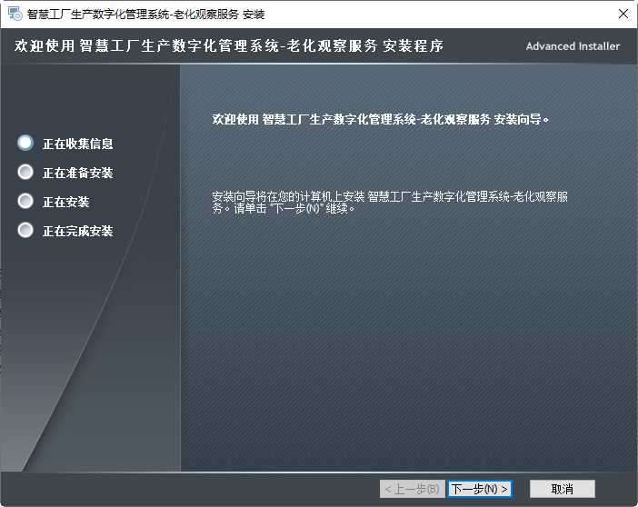
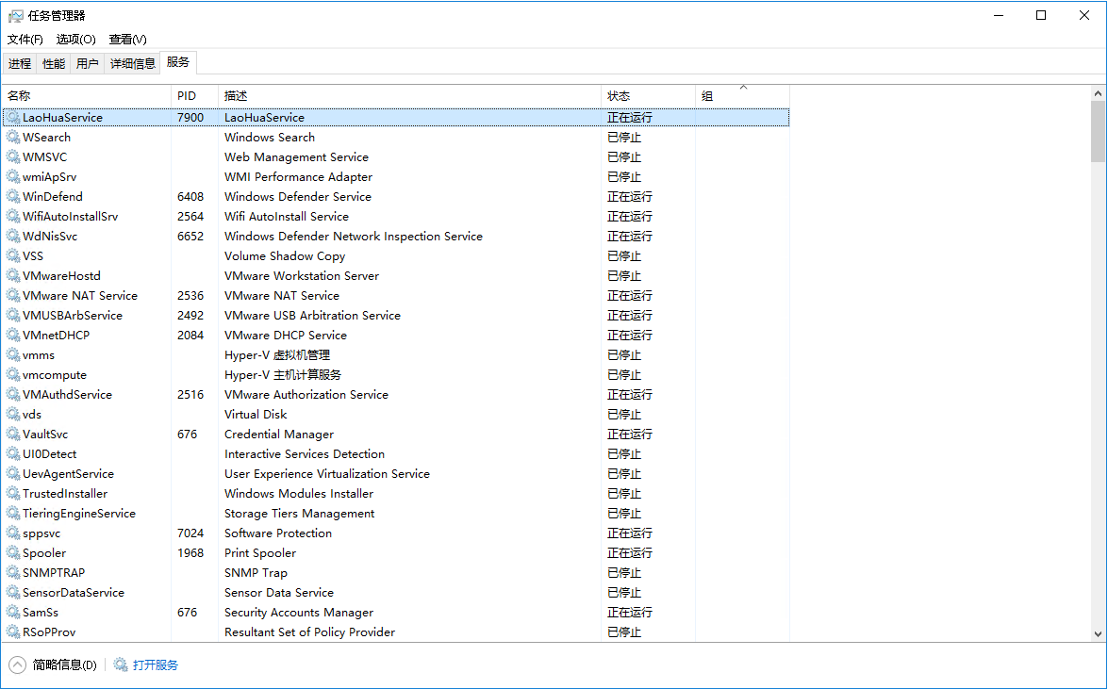

客户端，在 windows 的环境中下，将老化客户端复制安装到客户机上即可。

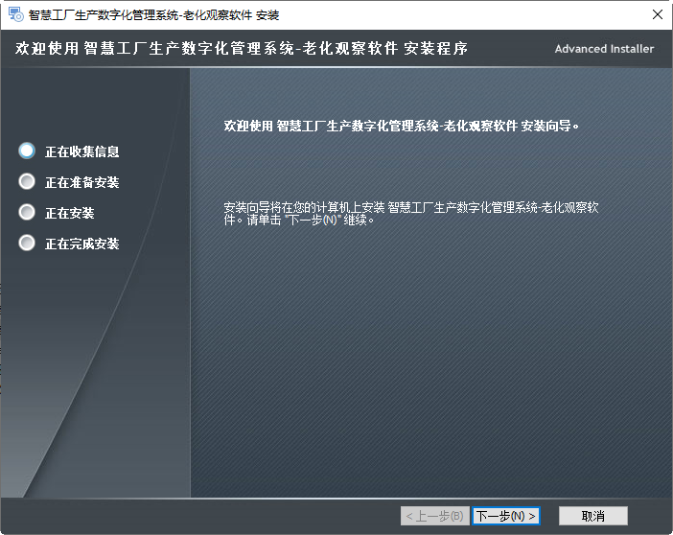

第二章 系统使用与操作

2.1 基本操作

2.1.1 程序启动

老化服务端，在 Windows 的环境中, 老化服务会随着电脑启动自动运行，不需人工干预。

老化客户端，在 Windows 的环境中, 单击老化软件启动图标,老化程序客户端就会被打开运行。
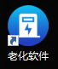
正式版软件受软件加密狗保护。启动软件前，请插入公司提供的软件狗。否则，会提示后会直接退出：
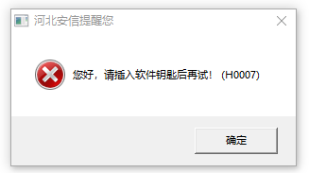
这时我们就可以利用气体传感器批量老化监测系统软件的各项功能，完成相应的任务。

2.1.2 软件窗口

本软件由四个主要窗口组成：软件标题显示区、功能导航区、参数设置按钮区、观察数据显示区。各窗口界面与Windows界面风格相似。

请查看相应窗口的各区域范围。

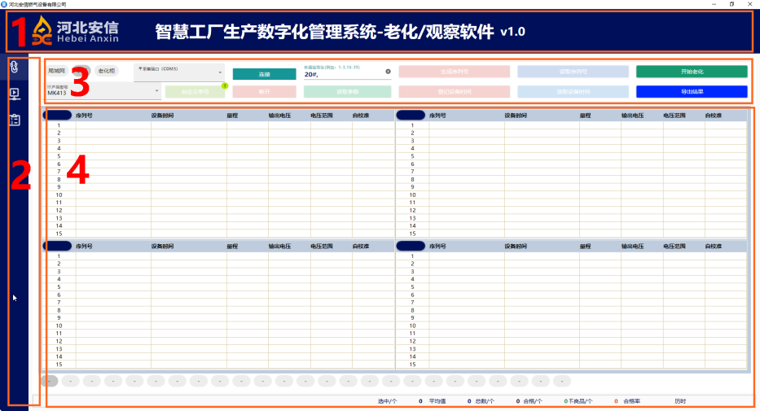
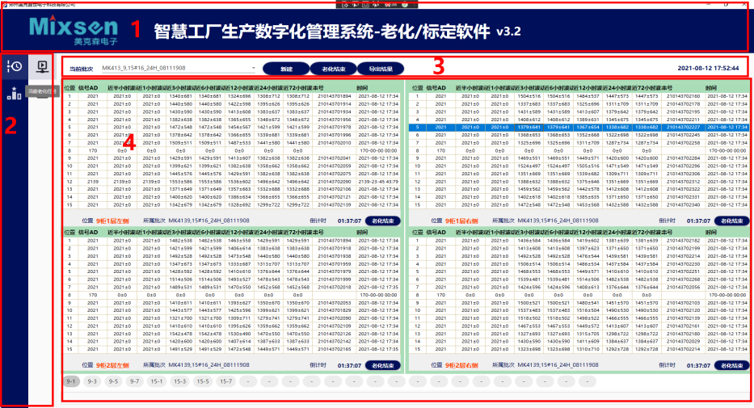
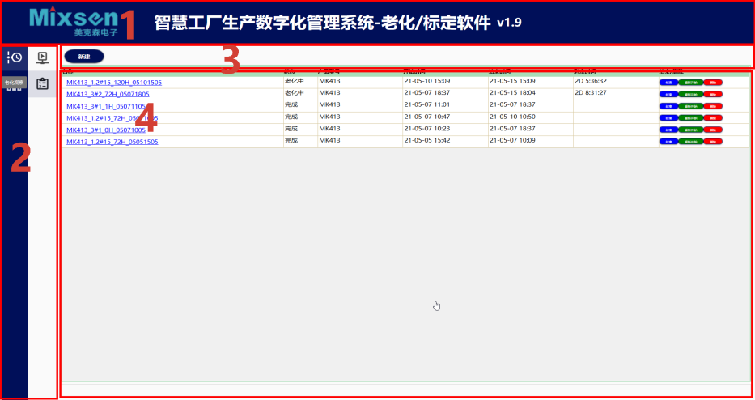

1．软件标题显示区 2. 功能导航区

- 参数设置按钮区 4. 观察数据显示区

2.2 界面及操作

2.2.1 老化批次列表
      - 在导航按钮中点当前批次按钮切换到当前批次
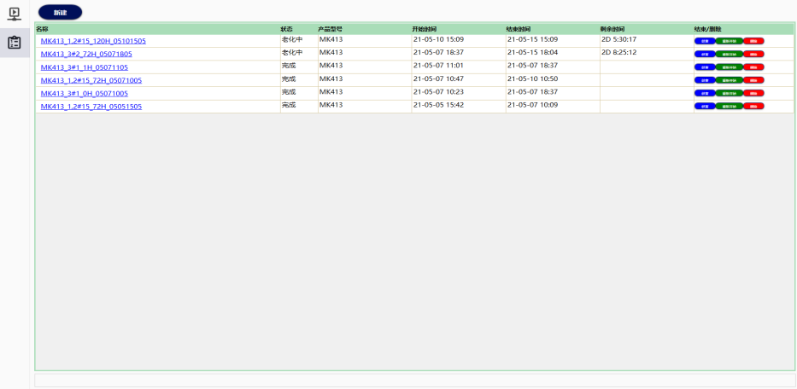

2.2.2 老化数据展示
      - 在导航按钮中点老化批次按钮切换到显示老化批次 列表；
      - 在老化批次列表中点相应批次，自动打开显示选择 的批次；
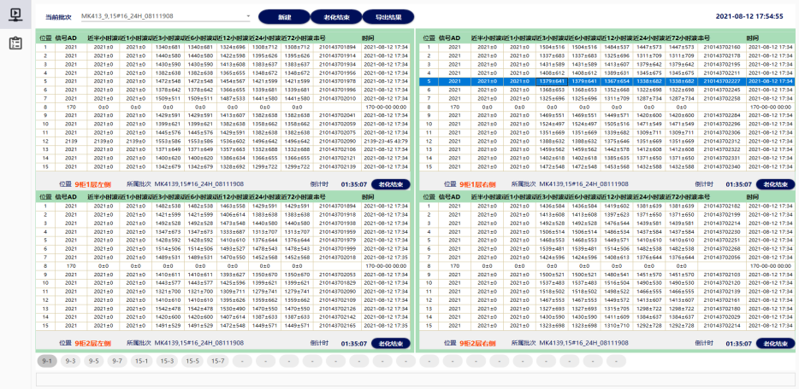

2.2.3 创建老化任务
创建老化任务分两个步骤：
- 连接老化架，给传感器写入序列号、写入设备时间（校准设备时间）、出厂时间（当前时间延后15天）；
      - 点“老化架”按钮选择老化架以及老化层号；
      - 点“连接”按钮连接到老化架；
      - 点“读取设备序列号”、“读取设备时间”读取传感器现有串号以及设备时间；
      - 点“自定义串号”定义串号前缀；
      - 点“生成设备序列号”、“生成设备时间”生成设备序列号和设备时间；
      - 再次点“读取设备序列号”、“读取设备时间”读取传感器现有串号以及设备时间；
      - 点击“开始老化”，选择老化时间、标题后“确定”开始老化；
      - 创建后的老化任务在“老化批次列表”中查看；
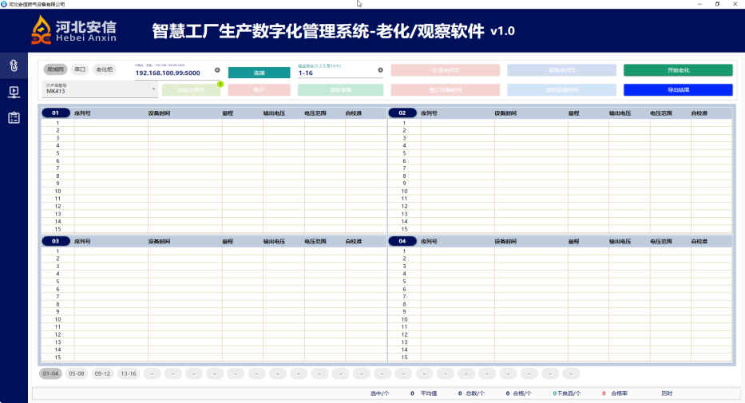
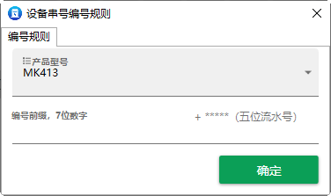

- 将设备时间、设备串号带入老化任务开始老化；
      - 点击“开始老化”，选择老化时间、标题后“确定”开始老化；
      - 创建后的老化任务在“老化批次列表”中查看；

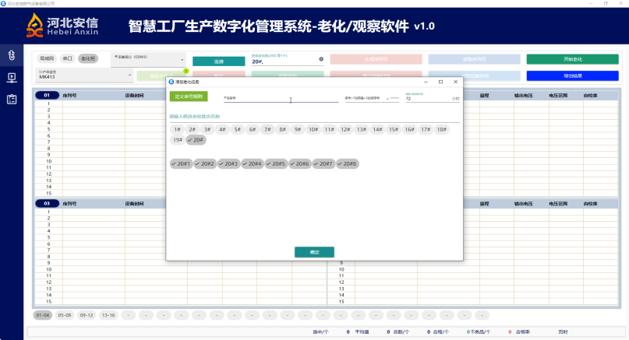

2.2.4删除老化任务
      - 在老化任务列表中点删除按钮删除老化任务；
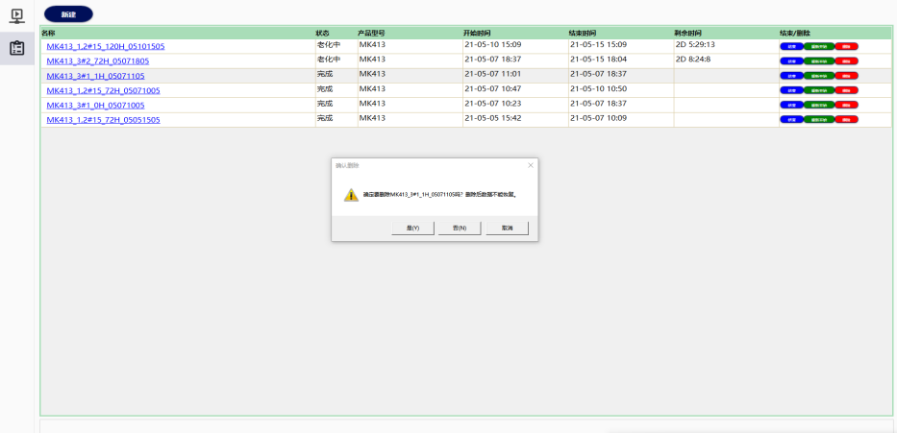

2.2.5结束重启任务
      - 在老化任务列表中点重新开始按钮重启老化任务；
      - 在老化任务列表中点结束按钮结束老化任务；

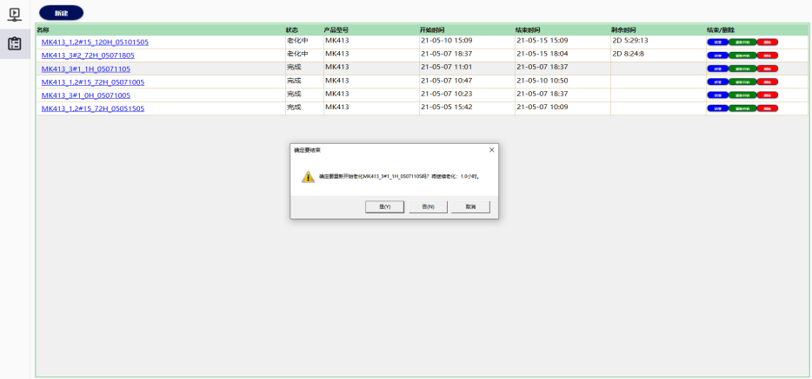

2.2.7历史曲线展示
      - 在数据行上鼠标左键双击
      - 打开显示该元器件的电压波动曲线；

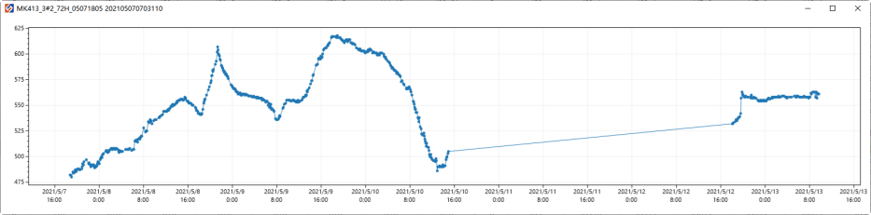

2.2.8老化成果导出
      - 点“导出结果”按钮导出数据区数据

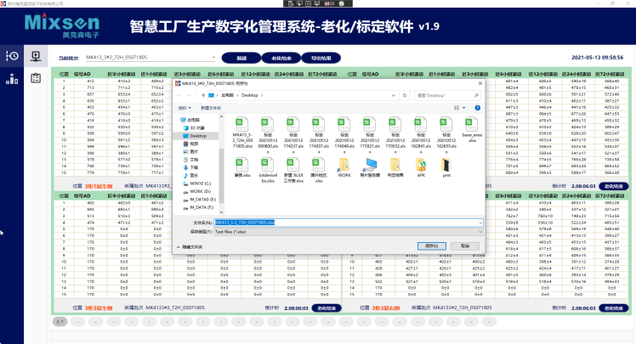
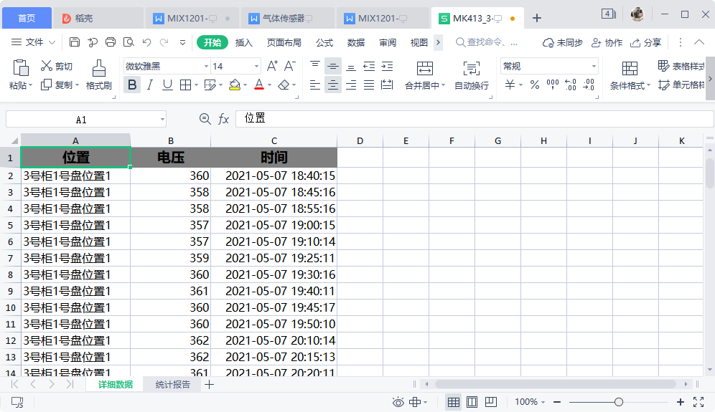

郑州美克盛世电子科技有限公司提供技术支持

